**Perbandingan Variasi Model SIRQN**

Dalam percobaan ini, dilakukan fitting dan simulasi kasus COVID-19 DKI Jakarta pada kebijakan PSBB Transisi & PSBB Total dengan menggunakan beberapa variasi model SIRQN. Setelah itu, model divalidasi dengan menghitung *root mean square error* (RMSE) antara:

1. Data Fitting dan Prediksi (17 Juli – 28 September 2020)
2. Data Non-Fitting dan Prediksi Masa Depan (29 September – 6 Oktober 2020)

Model akan dipilih berdasarkan RMSE terkecil dan trend kurva yang sesuai.

# Model SIRQN

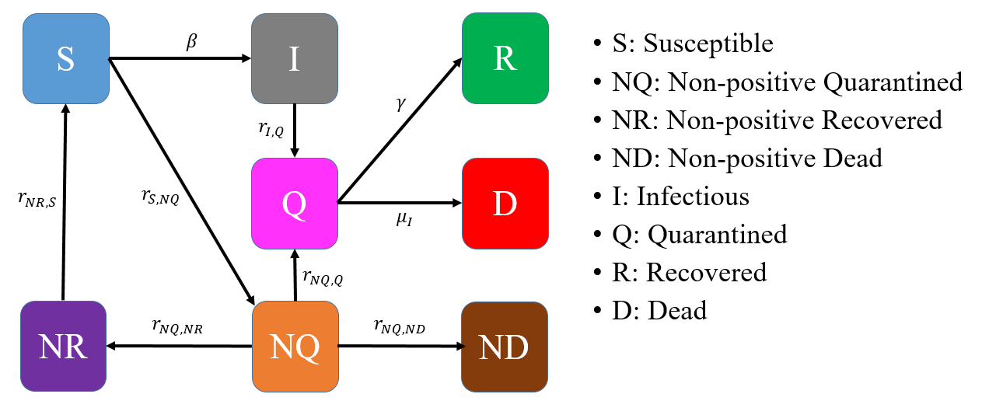

|  |  |
| --- | --- |
|  | (1) |
|  | (2) |
|  | (3) |
|  | (4) |
|  | (5) |
|  | (6) |
|  | (7) |
|  | (8) |

Fitting dilakukan pada kompartemen NQ, NR, Q, R, dan D.

# Model SIRQ

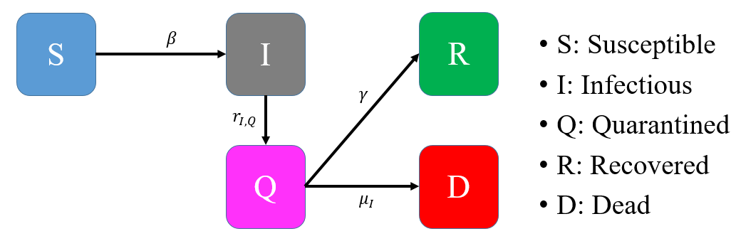

|  |  |
| --- | --- |
|  | (9) |
|  | (10) |
|  | (11) |
|  | (12) |
|  | (13) |

Fitting dilakukan pada kompartemen Q, R, dan D.

# Model SIRQN tanpa NR

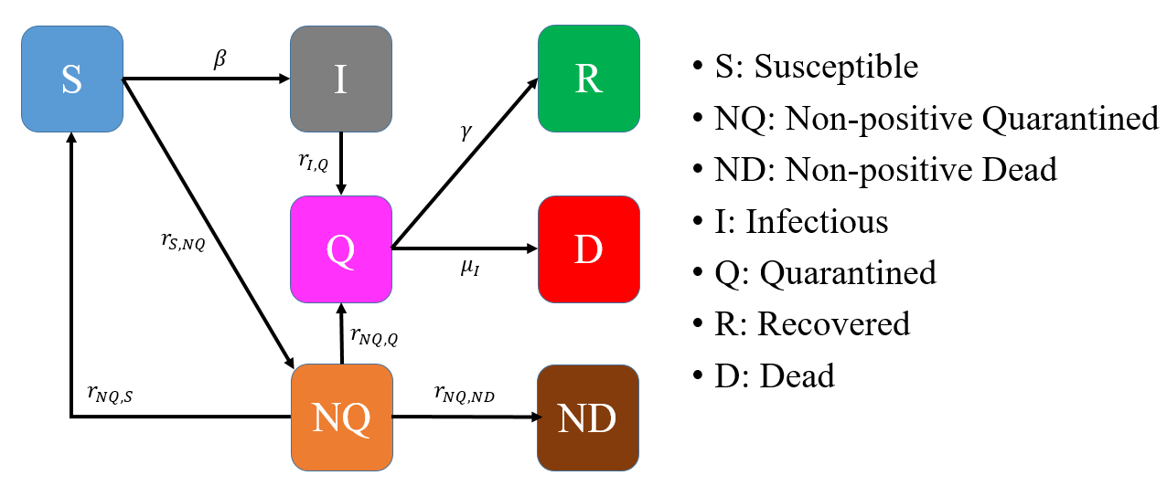

Dasar dihilangkannnya kompartemen NR adalah karena orang yang non-positif selesai isolasi sebenarnya menjadi Susceptible lagi.

|  |  |
| --- | --- |
|  | (14) |
|  | (15) |
|  | (16) |
|  | (17) |
|  | (18) |
|  | (19) |
|  | (20) |

Fitting dilakukan pada kompartemen NQ, ND, Q, R, dan D.

# Model SIRQN Tanpa NR Proporsional Terhadap NQ

Secara blok diagram sama, namun terdapat perbedaan pada persamaan ODE, yaitu perpindahan dari kompartemen S menuju NQ dibuat proporsional terhadap jumlah S dan NQ.

|  |  |
| --- | --- |
|  | (21) |
|  | (22) |
|  | (23) |
|  | (24) |
|  | (25) |
|  | (26) |
|  | (27) |

Fitting dilakukan pada kompartemen NQ, ND, Q, R, dan D.

# Perbandingan Fitting

|  |  |
| --- | --- |
| No. | Grafik |
| 1 | SIRQN  C:\Users\BagaskaraPP\AppData\Local\Microsoft\Windows\INetCache\Content.Word\SemiCloseUpFitting.jpg Terjadi underfitting pada kompartemen NQ & NR.  Prediksi kompartemen NQ & NR juga tidak kunjung turun, masih cenderung mendatar. Padahal seharusnya kompartemen NQ & NR di akhir pandemi konvergen menuju nol. |
| 2 | SIRQ  C:\Users\BagaskaraPP\AppData\Local\Microsoft\Windows\INetCache\Content.Word\CloseUpFitting.jpg  Fitting terlihat lebih baik namun tidak mempertimbangkan kasus non-positif. |
| 3 | SIRQN Tanpa NR  Pada nomor 3 (model SIRQN tanpa NR), fitting pada kompartemen NQ terlihat lebih baik dibandingkan model dengan kompartemen NR. Namun masih muncul masalah prediksi kompartemen NQ yang belum konvergen menuju nol. |
| 4 | SIRQN Tanpa NR Proporsional Terhadap NQ  Fitting terlihat lebih baik pada kompartemen NQ.    Kurva kompartemen NQ juga menunjukkan puncak kemudian konvergen menuju nol. |

Model yang paling sesuai secara visual adalah nomor 4 (SIRQN Tanpa NR Proporsional Terhadap NQ) dikarenakan tetap mempertimbangkan kompartemen non-positif dan kompartemen non-positif isolasi konvergen menuju nol.

# Perbandingan Prediksi Kompartemen Terinfeksi

|  |  |
| --- | --- |
| No. | Grafik |
| 1 | SIRQN  C:\Users\BagaskaraPP\AppData\Local\Microsoft\Windows\INetCache\Content.Word\CustomStates.png  Terdapat masalah kompartemen Q tidak konvergen menuju nol. Hal ini tidak sesuai dengan kenyataan yang seharusnya di akhir pandemi kompartemen Q habis menuju kompartemen R maupun D. |
| 2 | SIRQ  C:\Users\BagaskaraPP\AppData\Local\Microsoft\Windows\INetCache\Content.Word\CustomStates.png |
| 3 | SIRQN tanpa NR |
| 4 | SIRQN Tanpa NR Proporsional Terhadap NQ |

Secara sekilas, model nomor 2-4 tidak jauh berbeda. Keempatnya sama-sama menunjukkan puncak kasus terinfeksi pada pertengahan September kemudian konvergen menuju nol.

# Validasi antara Data Fitting dengan Prediksi pada Tanggal Fitting

Model divalidasi dengan menghitung RMSE pada data tanggal 17 Juli – 28 September 2020. RMSE dihitung untuk masing-masing state (kompartemen) dan rata-rata dari semua state.

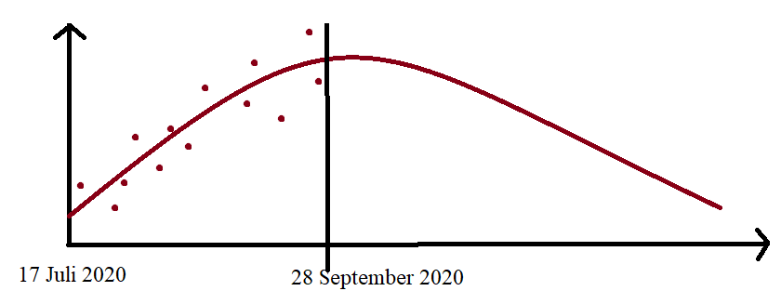

|  |  |  |  |  |  |
| --- | --- | --- | --- | --- | --- |
| State | Model | | | | Model:   1. SIRQN 2. SIRQ 3. SIRQN Tanpa NR 4. SIRQN Tanpa NR Proporsional Terhadap NQ |
| 1 | 2 | 3 | 4 |
| NQ | 3410.2 |  | 2328.2 | 3085.2 |
| NR | 2516.5 |  |  |  |
| ND | 182.3 |  | 149.9 | 174 |
| Q | 988.7 | 993.1 | 1020 | 1020.8 |
| R | 1361.3 | 1359.8 | 1317.8 | 1340.2 |
| D | 10.9 | 10.4 | 10.5 | 17 |
| Average | 1411.7 | 787.8 | 965.3 | 1127.4 |

RMSE rata-rata yang terkecil adalah model nomor 2 (SIRQ). Hal ini dikarenakan kompartemen non-positif tidak dipertimbangkan.

Pada model yang mempertimbangkan kompartemen non-positif, model nomor 3 (SIRQN Tanpa NR) menghasilkan RMSE rata-rata terkecil.

# Validasi antara Data Non-Fitting dengan Prediksi Masa Depan

Model divalidasi dengan menghitung RMSE pada data tanggal 29 September – 6 Oktober 2020

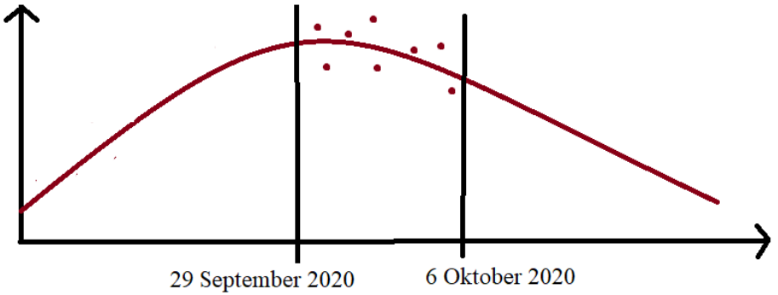

|  |  |  |  |  |  |
| --- | --- | --- | --- | --- | --- |
| State | Model | | | | Model:   1. SIRQN 2. SIRQ 3. SIRQN Tanpa NR 4. SIRQN Tanpa NR Proporsional Terhadap NQ |
| 1 | 2 | 3 | 4 |
| NQ | 4517.5 |  | 4808.4 | 1689.7 |
| NR | 5839.9 |  |  |  |
| ND | 80.5 |  | 69.3 | 133.3 |
| Q | 407.9 | 400.4 | 400.3 | 532.7 |
| R | 492.5 | 527.6 | 518.1 | 401.5 |
| D | 87.8 | 80.1 | 81.7 | 103.5 |
| Average | 1904.4 | 336 | 1175.6 | 572.1 |

Model nomor 2 (SIRQ) masih menghasilkan RMSE rata-rata terkecil dikarenakan tidak mempertimbangkan kompartemen non-positif.

Namun untuk model yang mempertimbangkan kompartemen non-positif, model nomor 4 (SIRQN Tanpa NR Proporsional Terhadap NQ) menghasilkan RMSE rata-rata terkecil.

# Kesimpulan Sementara

Dari keempat variasi model SIRQN, model dengan RMSE rata-rata terkecil dan trend kurva yang juga masuk akal adalah model nomor 2 (**SIRQ**).

Namun jika mempertimbangkan kompartemen **non-positif**, model yang paling sesuai adalah model nomor 4 (**SIRQN Tanpa NR Proporsional Terhadap NQ**). Secara trend kurva visual paling masuk akal (kompartemen Q & NQ konvergen menuju nol), dan RMSE rata-rata terkecil ketika divalidasi dengan data prediksi masa depan.